**ZIMNÝ TÁBOR ZDRAVIA**

**NEW START do Roku zdravia 2015.**

## TERMÍN : 4.1.2015 – 11.1.2015

**MIESTO : DOMOV J.A.KOMENSKÉHO, Račkova dolina**

**Milí kolegova, lektori ŽaZ a priatelia.**

**Rok 2015** je vyhlásený GK CASD za **ROK ZDRAVIA**. V rámci množstva aktivít našej Únie Vás srdečne pozývame na zimnú dovolenku do krásneho prostredia Vysokých Tatier – do Račkovej doliny. Spoločný štart do Roku zdravia 2015 plánujeme zahájiť spolu s predsedom našej cirkvi **br.Mikulášom Pavlíkom**,**M.A.** ako hlavným hosťom a prednášateľom. Okrem zimnej turistiky, lyžovania, plávania a odpočinkového programu chceme venovať čas aj vzájomnému zdieľaniu sa a duchovnému povzbudeniu.

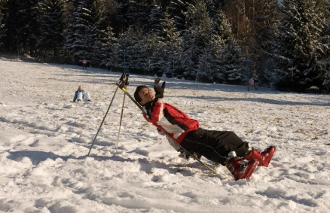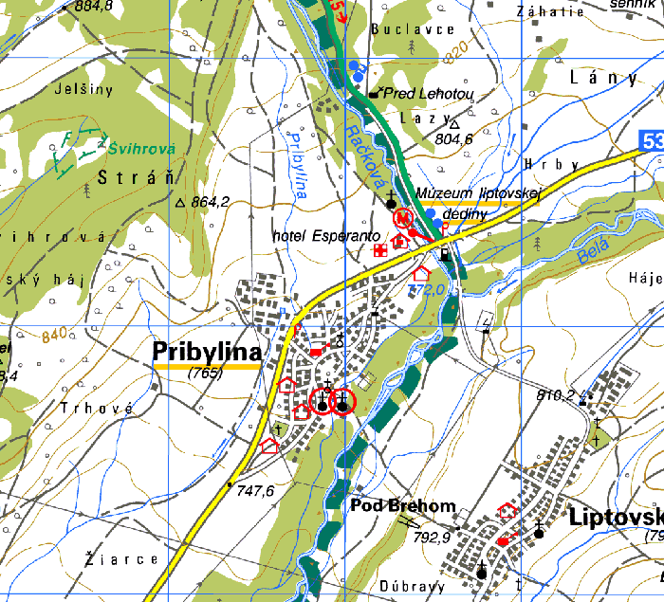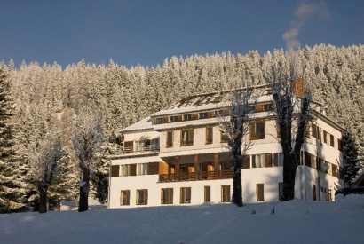

Akcia sa uskutoční v účelovom zariadení Bratskej jednoty baptistov, ktoré celoročne slúži pre odpočinok a vzdelávanie kresťanov všetkých vyznaní, ako aj pre ostatných záujemcov z domova i zo zahraničia. Ubytovanie je možné v dvoj - až štvorlôžkových izbách a apartmánoch. Ceny izieb sú prispôsobené rôznej úrovni ich vybavenia (hotelové a turistické).

**PLÁNOVANÝ PROGRAM** :

* Lyžovanie pri chate so 400 m dlhým súkromným vlekom alebo v lyžiarskych strediskách na Štrbskom plese, v Žiarskej doline, Jasnej a na Čertovici.
* Využitie bežkárskych tratí v krásnom horskom prostredí.
* Spoločné aj individuálne prechádzky v krásnej zimnej prírode.
* Návšteva Wellnes centra a kúpaliska na Podbánskom.
* Spoločne prežívané duchovné a  spoločenské večery.

# **CENNÍK:** **A**/ Hotelové izby Dospelý – **171 €/***157 €*Dieťa – **143 €/***136 €*

# **B**/ Turistické izby Dospelý – **129 €***/115 €*Dieťa – **101 €/***94 €*

**STRAVOVANIE -** vegetariánske: **plná penzia** alebo *polpenzia (R-O).*

Vek dieťaťa sa počíta od 3 do 12 rokov, v cene je zahrnuté ubytovanie

a detská porcia stravy.

PRIHLÁŠKA

**„NEW START DO ROKU ZDRAVIA 2015“**

|  |  |  |  |  |
| --- | --- | --- | --- | --- |
| **Meno, priezvisko, titul** | **Adresa bydliska + PSČ** | **Tel., mail.** | **Dát.nar.** | **Druh ubytovania**  **Plná p. / Polo p.** |
|  |  |  |  |  |
|  |  |  |  |  |
|  |  |  |  |  |
|  |  |  |  |  |
|  |  |  |  |  |

### 

### Zálohu **50 €** na osobu,**(**alebo plnú sumu**)** zašlite platobným príkazom na č.ú: **OTP Banka**

### **963536/ 5200** Var. s.: **12015.** Kópiu potvrdenia pošlite so záväznou prihláškou na adresu:

### **Život a zdravie, Tolsteho 3/1, 917 01 Prievidza,** alebo na **bkern@casd.sk**

### **V prípade nenastúpenia si treba nájsť náhradu - záloha sa nevracia !**

Termín uzávierky prihlášok je **29.11.2014**

**Ubytovacia kapacita je obmedzená** (22 izieb), **miesta budeme obsadzovať podľa poradia prihlásených!**